Waterland CB
Regio Noordkop Country & Bluegrass

www.regionoordkop.nl https://rtvpurmerend.nl
ether: 106.6 FM
Digitaal Ziggo: Kan. 918
luisteren on line kan via: luisteren online kan via:
www.regionoordkop.nl/live-radio/ https://rtvpurmerend.nl/radio/live

Na de uitzending kan het programma worden beluisterd wanneer u maar wilt, via
http://hans.vdveen.org/muziek/

U vindt daar de uitzendingen van het laatste half jaar, waar u vrij uit kunt kiezen.
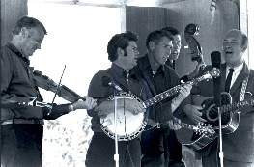
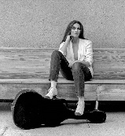
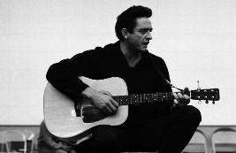
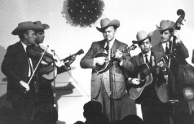
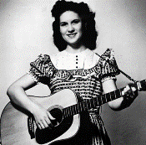
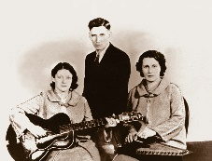
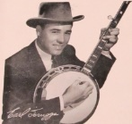
2 & 4 maart 2025
Zondag 19:00-20:00 – Waterland Country Bluegrass
Dinsdag 20:00-21:00 – Country & Bluegrass NieUw
Dinsdag 21:00-22:00 – Traditionele Country
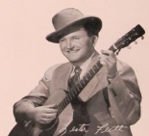
Dinsdag 22:00-23:00 – Bluegrass

samenstelling, montage & presentatie
Hans van der Veen
Vandaag is de metereologische lente begonnen. Wie dat heeft bedacht, is vanmorgen nog niet op de fiets naar de markt geweest. Maar … misschien wordt het morgen beter, al wordt het toch nooit goed (Cornelis Vreeswijk). Waarom zo pessimistisch? We hebben toch onze muziek nog!! En onze tantes. Daar blijken er nog aardig wat van rond te wandelen.
Over de nieuwe heb ik nog niets op te merken, dat doe ik dinsdag wel. Het uurtje Emily bevat weer wat verrassingen: country artiesten die we nog niet kenden. Tenslotte wéér een uur met Jerry Salley, nu dus bluegrass. En er komt later nóg meer van hem.
Ik wens u een mooie lente en veel luisterplezier!

Dinsdag 4 maart, 20:00-21:00
Country & Bluegrass NieUw
2025-08
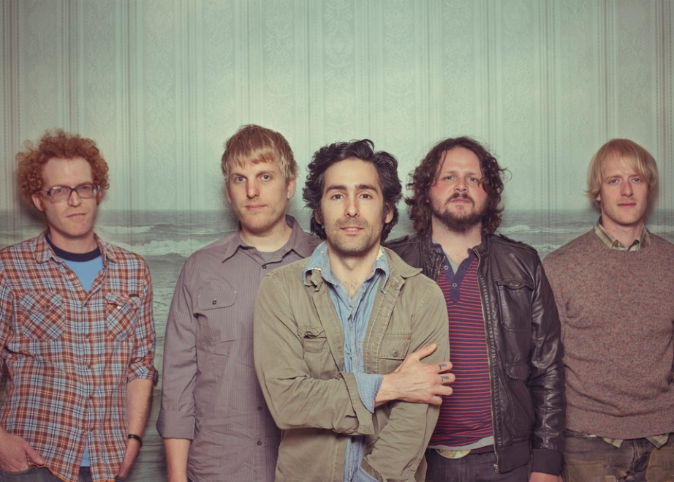
Blitzen Trapper

Country:
- Kathy Stommel Singing cowboys don’t talk
- Bellamy Brothers & the Isaacs Normal ain’t coming back
- Lola Kirke Karma
- Cody Jinks Saginaw Michigan
- Blitzen Trapper Ain’t got time to fight
- Hudson Westbrook 5 to 9
- Grace Cummings Without you
- Johnny Tillotson Without you (1961)
- Moonshine Collective Red rocking chair
Bluegrass:
- Musical Rizz Angela the Baker
- Musical Rizz Morning star waltz
- John Cowan I’m not just ready
- Mickey J. Boles Beer, chicken and Hank
- Jake Leg Floyd Hill
- Jake Vaadeland House and pool
- Rick May Johnston’s grocery store
- Graham Sparkman Campbell’s grocery store (2016)

Dinsdag 4 maart, 21:00-22:00
Regio Noordkop Country

Emily
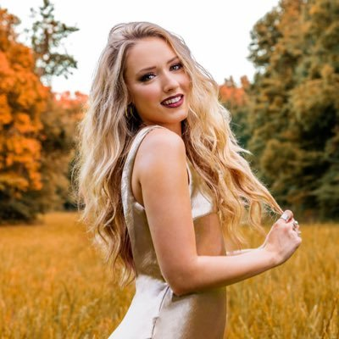
Emily Ann Roberts

- Emmylou Harris Fugue for the ox
- Emily Ann Roberts Can’t hide country
- Emily Scott Robinson The dress
- Emily Taylor Kelso (Can) New old me
- Emilie Clepper (Can) Middle of everywhere
- Emily Barker (Austr) I’m so lonesome I could cry
- Emily Nenni On the ranch
- Emily Portman (Eng) When you’re weary
- Emily Kirsch Just another memory
- Emily West Fallen
- Emily Skinner & Alice Ripley If momma was married
- Emmy & the Bluegrass Pals (Ned) If that’s the way you feel
- Cousin Emmy Chilly scenes of winter
- Emma Mattucci Teenager in love
- Emma Smith (Austr) On my mind
- Emma Swift (Austr) Seasons
- Emily Singleton House of the rising sun
- Farewell Drifters Dear Emily Rose
- East Virginia Emily
- Emily Taylor Adams Beautiful things
Bonus:
- Emily Pyscher Memory lane
- Emily White Rose of San Antone

Dinsdag 4 maart, 22:00-23:00
Regio Noordkop Bluegrass
Songs (co-)written by
Jerry Salley – 5
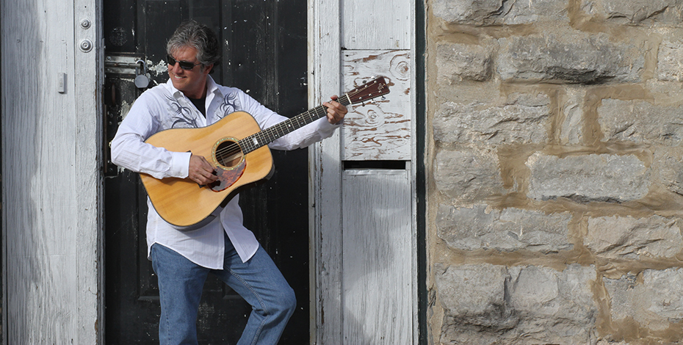

- Alecia Nugent Paper and pen
- Kristy Cox Person of the year
- David Peterson & 1946 1946
- Mountain Heart Another day
- Dave Adkins Blue blue rain
- New Coon Creek Girls Casting stones
- Don Rigsby Dyin’ to hold her again
- Lonesome River Band I’m still learning
- Darin & Brooke Aldridge Lord lift me up
- Larry Stephenson Band Ruby’s purse
- John Bowman Take this road
- Bobby Osborne You can
- Joe Mullins There’s no new way home
- Doyle Lawson There’s a treasure in heaven
- Wildfire The blame
- Jerry Salley & Alecia Nugent The pieces are coming together

De vorige week
Wilt u luisteren naar het programma van de vorige week?
Control+klik op onderstaande links

Zondag 23 februari, Waterland CB: Bob & ….
https://hans.vdveen.org/muziek/W - WATERLAND CB/443W - Waterland CB - 2025-02-23 - Bob &.mp3

Dinsdag 25 februari, Country & Bluegrass NieUw
https://hans.vdveen.org/muziek/A - COUNTRY NU (pas verschenen)/443A was 432A - R-N Country & Bluegrass Nieuw - 2024-02-25.mp3

Dinsdag 25 februari, Noordkop Country: Jerry Salley (4)
https://hans.vdveen.org/muziek/B - NOORDKOP COUNTRY/443B - R-N Country - 2025-02-25 - Jerry Salley (4).mp3

dinsdag 25 februari, Noordkop Bluegrass: Bluegrass Nogwat (3)
https://hans.vdveen.org/muziek/C - NOORDKOP BLUEGRASS/443C - R-N Bluegrass - 2025-02-25 - Bluegrass Nogwat (3).mp3

